Mês de Agosto e a vocação da Madre Penha
“Eu não deveria atender a teu chamado?...”

Neste mês em que nossa Igreja do Brasil, dedica sua pastoral ás vocações, também nós, temos escolhido este tema em Madre Penha, para conhecer como foi a sua vocação e como a cuidava até os menores detalhes, pois acreditava no valor incalculável que é o ter escutado o chamado e enviada “ para esta empresa, por mais que tenha sido tão alta” como assegura nossa Santa Madre, e nós também desde a nossa pobreza.

“Fez o seu primeiro retiro espiritual. O pregador, Rev. P. Bragança, s.j., ao desenvolver o plano dos santos exercícios espirituais de S. Inácio de Loyola, terá impressionado sua nobre e gentil alma com o nada das coisas materiais e o tudo da causa de Deus em nossa alma e no mundo. Maria Penha da Cruz, com sua inteligência melhor esclarecida pela graça, certamente nesse retiro decidiu o futuro de sua vida.
E a Providência a ajudou.

Cativaram-se as Religiosas de Maria Imaculada, da rua Gomes Carneiro, no Bairro N. Sra. Medianeira, vizinhas à casa dela, do seu jeito meigo e também decidido. E, a pretexto de servirem as loiras tranças de seus cabelos para ela figurar como Izabel da Hungria, convidaram Maria para representar no teatrinho do colégio. E imediatamente, a conquistaram.”
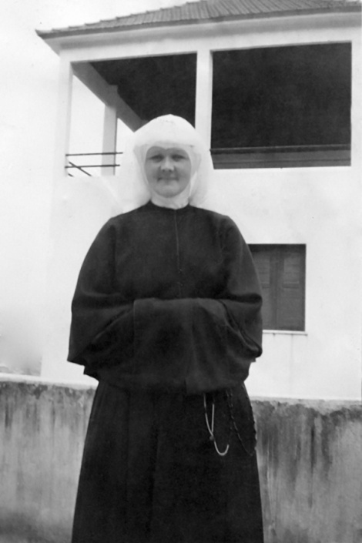
Como nós vemos, ela também descobre sua vocação partindo do primeiro retiro espiritual que faz em 1938, e neste mesmo ano vem a morar com sua mãe no nosso pensionato, decidida a doar a vida como religiosa consagrada, aos 23 anos, Maria Kraemer Haesbaert ingressou no noviciado das Religiosas de Maria Imaculada, no Rio de Janeiro, em 8 de dezembro de 1938, tornando-se Irmã Maria Penha da Cruz.

Sobre aquele período, uma coirmã assim relata a forma como a jovem encarava a nova realidade:

“O edifício não estava adaptado para o Noviciado, não tinha comodidade; o calor era asfixiante, pouco arejado; faltava água, etc; mas o bom caráter, o estar sempre satisfeita com tudo, e nunca queixar-se, eram motivos a irradiar felicidade à sua volta. Foi maravilhoso escutar as suas palavras: ‘Fiz-me religiosa porque amo a Jesus e estou disposta a tudo o que queira de mim; por Ele e por Maria, tudo!’”
(Junto á testemunha da Madre penha, adjunta mós outros dois comovedores testemunhas escritas pela sua mãe dos seus sentimentos ao “perde-a” e como transforma a sua dor na oferenda da sua querida filha para Jesus e Maria)

“Sinto meu coração completamente abrasado de amor por Jesus.
Desde que vim do retiro, venho notando que este amor cresce dia a dia.
O que eu sinto em meu coração é uma coisa que eu chamo de ‘saudade do convento’. Mamãe diz que não se pode ter saudades de uma coisa que nunca se teve ou não se conheceu, mas eu teimo em dizer que é saudades porque eu já tive em outras épocas saudades e vejo que é a mesma dor que sinto agora.
Que fazer, meu Jesus querido, se ouço teu chamado e quero obedecer-te?...

Vendo que só no convento serei feliz, junto de ti, quero abandonar tudo: mundo, prazeres, diversões, irmãos e a própria mãe e, por isso, dizem-me que sou ingrata. Mas ingrata por quê? Todos, ao chegarem a certa idade, não procuram seu futuro, sua felicidade?...

Dá-me força e coragem, porque tenho medo de ser vencida por todos esses protestos.
Será, meu Pai adorado, que eu não deveria atender a teu chamado?...

Divino Espírito Santo, descei sobre mamãe e meus irmãos, para que eles se convençam de que eu devo separar-me deles, que eu devo ir para o convento. Maria Santíssima, tu que tiveste tanta coragem quando Jesus, aos 30 anos, teve de abandonar a feliz casa de Nazaré para se entregar totalmente ao seu Pai Onipotente, dá à mamãe força igual quando eu tiver de dizer-lhe o adeus, a fim de entregar-me inteiramente ao meu muito querido Jesus (1938)

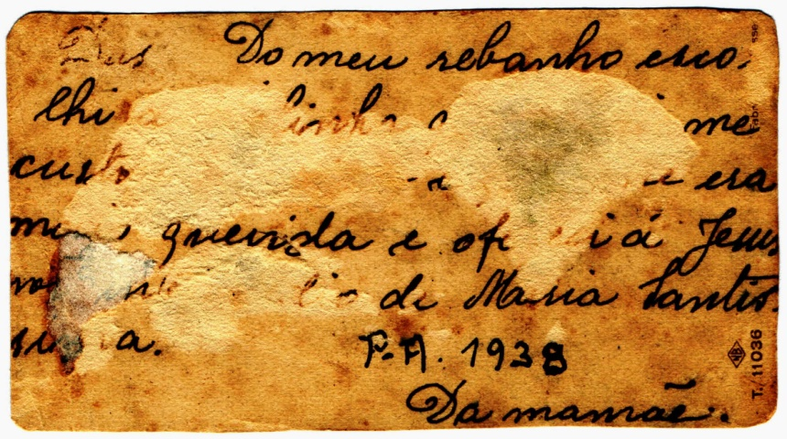
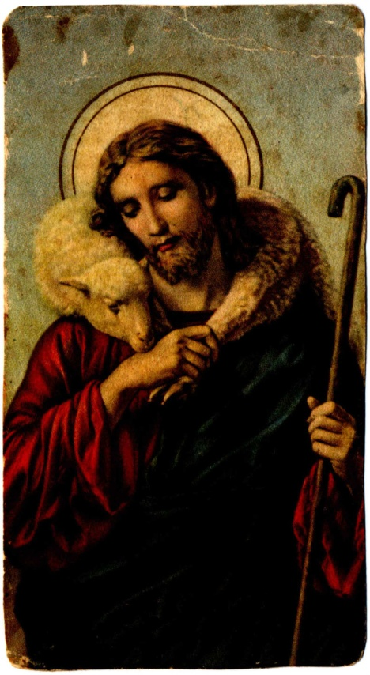

Deus, do meu rebanho, escolhera ... tinha que.... me custa.............. aquela me era mais querida e ofereci a Jesus ..... de Maria Santíssima.
P.A. 1938
Da mamãe

No dia 11-7-1954, faria a seguinte conversa consigo mesma nas páginas do livreto de anotações: “Hoje, passados dezesseis anos depois de que tive a felicidade de ter feito aquele abençoado retiro, vejo como Nosso Senhor me ia atraindo sem eu o perceber. Como Deus foi bom comigo. Nunca havia pensado antes em ser religiosa e saí desse retiro com a semente plantada sem eu o saber. Deus abençoe e recompense por toda a eternidade a todos os que, direta ou indiretamente, serviram de meio para esta minha grande felicidade. Que eu seja bem santa e saiba retribuir todo este bem com fiel observância na vida religiosa. A Nossa Senhora, em primeiro lugar, tenho a certeza, devo esta graça, pois que Ela sempre esteve em nossa vida (minha família), nos protegendo e guiando”.
“Madre fundadora, vela pelas tuas filhas e aprendamos à custa das que tiveram a infelicidade de perder a vocação. Que sejam generosas, é o que te peço para todas, de um modo particular peço para mim, que sou uma das que mais precisam ser generosas. Sabes o quanto amo a Jesus, mas quero amá-lo muito mais. Minha madre fundadora, tu sabes que quero imitar-te: intercede por mim”.

Quando eu sentir desolação e não mais vir a estrela da consolação, como se já não tivesse mais vocação, ficar firme, não voltar atrás. Confiar tudo à Madre Superiora e seguir seus conselhos, que a estrela brilhará novamente.
Nunca perderei minha vocação se fizer sempre com todo o interesse, integral, minha meditação, embora seja perseguida por distrações.

Quase todos os dias o Padre insiste nos perigos de perder a vocação.
Como devemos estar alerta em sermos fiéis até nas coisas pequenas, pois por faltar a estas vai-se começando a ruína.
Meu Jesus querido, amarra-nos, sujeita-nos, mas não permitas tamanha desgraça. Tudo, Jesus, tudo, antes de perder o teu amor, a tua graça, a joia suprema da vocação

